ENSFEA-Toulouse, France Spécialité: Agro-food chains
Atelier 1: L’AGRICULTURE DE MANIERE ECOLOGIQUE
(AGROECOLOGIE)

L’augmentation de la population mondiale a provoqué une demande croissante en nourriture. Parallèlement, la disponibilité des terres arables diminue du fait de l’urbanisation. De ce fait, les agriculteurs ont cherché des solutions afin d’augmenter leur production par hectare sans augmenter la surface des terres cultivées. C’est la raison pour laquelle le choix de l’agriculture conventionnelle a été fait. Les agriculteurs utilisent un grand nombre d’intrants chimiques pour augmenter leurs productions. Mais, les rendements élevés, les systèmes d’agriculture intensive ont provoqué une déforestation massive, des pénuries d’eau, la perte de la biodiversité, l’appauvrissement des sols et de fortes émissions de gaz à effet de serre (“Designing agroecological transitions; A review | SpringerLink,” n.d.).
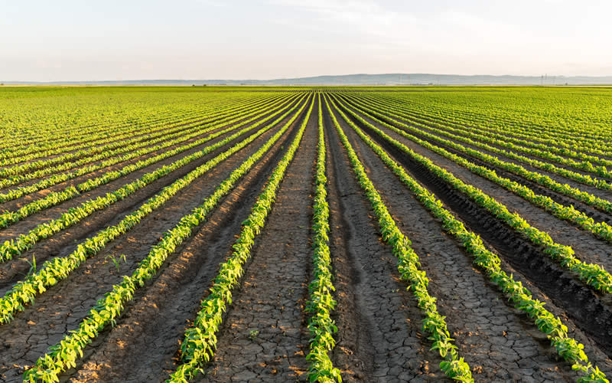
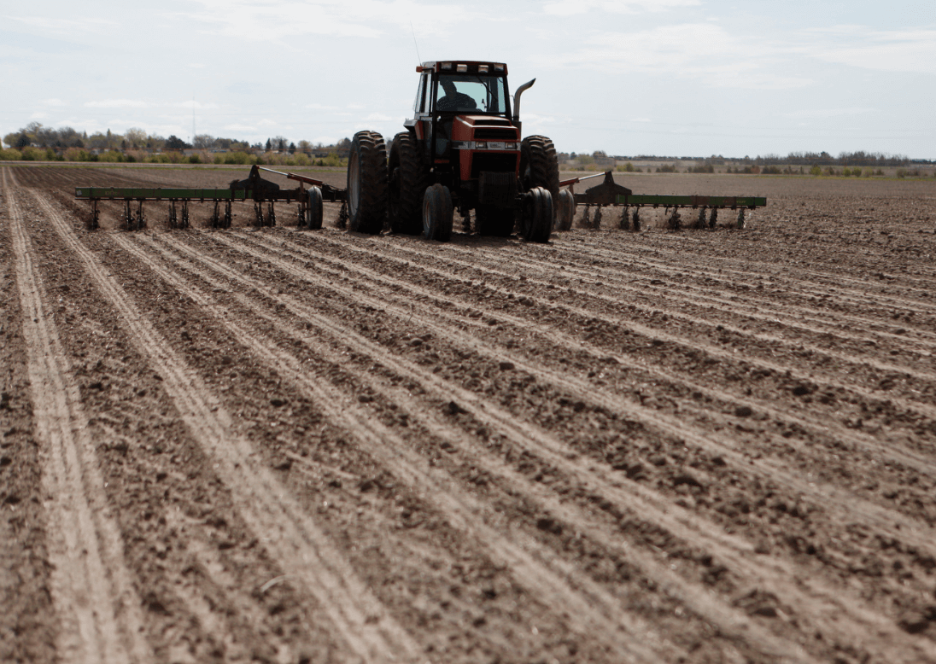
FIGURE 1 &2: exemples de productions en agriculture conventionnelle , en monoculture , avec une préparation du sol lourde et une forte utilisation de produits chimiques.
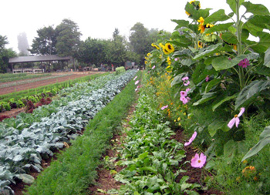
L’agréocologie est un élément-clé pour répondre globalement aux impacts de l’agriculture conventionnelle, offrant une approche originale afin de couvrir les besoins croissants et futurs en alimentation tout en assurant la préservation des ressources naturelles. L’agroécologie est une approche intégrée qui concilie simultanément des concepts environnementaux et sociaux et des principes de conception et de gestion de l’alimentation et de systèmes agricoles. Elle vise à optimiser les interactions entre les plantes, les animaux, les humains et l’environnement tout en prenant en compte les aspects sociaux qu’il est nécessaire de respecter afin d’assurer un système alimentaire équitable et durable. (Falco & Perrings, 2003).
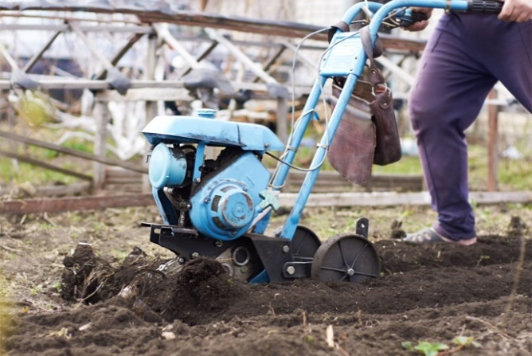
FIGURE 3&4: Exemples d’exploitations en agroécologie avec différentes variétés de cultures, sans utilisation de produits chimiques et avec un léger travail du sol.
Les pratiques agroécologiques sont diverses: diversité des cultures, utilisation minimale ou absence d’utilisation de produits chimiques, synergies, efficience, résilience, recyclage, co-construction et partage de la connaissance, valeurs humaines et sociales, traditions culturelles et alimentaires.
L’agroécologie est importante car elle va au-delà des objectifs de court-terme et améliore la santé à long-terme et la durabilité des systèmes agricoles. Un important principe de l’Agroécologie est de réduire la dépendance à la pétrochimie et au pétrole dans la production des plantes. L’agroécologie favorise aussi des usages plus efficaces et moins dommageables des ressources en eau et de la terre que l’agriculture industrielle. Les écosystèmes des sols sont mieux préservés. Les principes de l’agroécologie sont garants de l’esthétique et de la santé dans les environnements humains.(“(9) EE 101: ‘Sustainable Farming through Agroecology’ by Stephen Gliessman with Mark Bittman - YouTube,” n.d.). Les méthodes de l’Agréocologie reposent aussi sur la participation de non- professionnels autant que celle des professionnels dans les partages d’idées et d’activités qui sont gratifiantes sur le plan cognitif et émotionnel des êtres humains. (Gliessman, 2018).

Activités
1. Lire le texte ci-dessous et décrire les différences entre agriculture conventionnelle et agriculture agroécologique
AGRICULTURE CONVENTIONNELLE | AGRICULTURE AGROECOLOGIQUE
2. Quelles seraient les solutions possibles pour résoudre les problèmes ci-dessous dans une exploitation agroécologique où l’utilisation des produits chimiques est interdite?
PROBLEMES | SOLUTIONS POSSIBLES
- Existence de ravageurs sur l’exploitation
- Dégradation du sol
- Pollution par les nitrates
- Perte de la biodiversité
- Pénurie d’eau

SOLUTIONS
1.
AGRICULTURE CONVENTIONNELLE | AGRICULTURE AGROECOLOGIQUE
- Basée sur des choix économiques | - Basée sur des choix environnementaux
- Utilisation du rang unique de plantation et de la monoculture | - Diversité des rangs et des cultures
- Usage de fertilisants chimiques | - Usage du compost et de la matière organique
- Pollution de l’air et de l’eau | - Absence de pollution
- La fertilité du sol est de court-terme | - La fertilité du sol est maintenue sur le long terme
- Nécessité d’une irrigation intensive | - Nécessité d’une irrigation minimale
2.
PROBLEMES | SOUTIONS POSSIBLES-EXPLICATION
I. Existence de ravageurs sur l’exploitation | Lutte biologique- la lutte biologique des ravageurs évite l’utilisation de pesticides, et signifie que les personnes et l’environnement sont protégés des effets des pesticides
II. Dégradation du sol | Couverture des sols par les cultures-elle protégera la couche arable du sol de problèmes tels que le lessivage des nutriments
III. Pollution par les nitrates | Légumineuses-le mélange de légumineuses et d’autres types de cultures permettra de minimiser l’utilisation de fertilisants azotés car les légumineuses utiliseront l’azote de l’atmosphère, ainsi il ne sera pas nécessaire d’épandre des fertilisants azotés.
IV. Perte de la biodiversité | Races locales et diversifiées-une agriculture avec des races locales et diversifiées est une solution pour conserver la biodiversité, afin de lutter contre le seul développement d’une race.
- Pénurie d’eau | Irrigation minimum- Réduire l’irrigation sur les cultures est une solution efficace pour protéger les ressources aquatiques.
Sources
- (9) EE 101: “Sustainable Farming through Agroecology” by Stephen Gliessman with Mark Bittman - YouTube. (n.d.). Retrieved March 30, 2019, from https://www.youtube.com/watch?v=ObffHbRuJgc
- Designing agroecological transitions; A review | SpringerLink. (n.d.). Retrieved March 30, 2019, from https://link.springer.com/article/10.1007/s13593-015-0318-x
- Falco, S. D., & Perrings, C. (2003). Crop Genetic Diversity, Productivity and Stability of Agroecosystems. A Theoretical and Empirical Investigation. Scottish Journal of Political Economy, 50(2), 207–216. https://doi.org/10.1111/1467-9485.5002006
- Gliessman, S. (2018). Defining Agroecology. Agroecology and Sustainable Food Systems, 42(6), 599–600. https://doi.org/10.1080/21683565.2018.1432329

